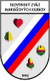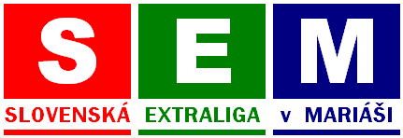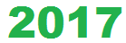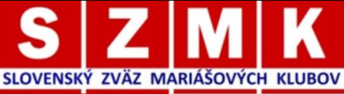

MARIÁŠOVÝ KLUB HLOHOVEC
majster Slovenskej republiky 2004, 2005, 2006, 2008, 2015
v spolupráci s priaznivcami mariášu v Červeníku

Vás pozýva na

MKH XXII. ročník

VEĽKÁ CENA HLOHOVCA

sobota 11. 11. 2017
Dom kultúry Červeník, Kalinčiakova 26, 920 42 Červeník

ŠTARTOVNÉ: registrovaní hráči 22 €
PREZENTÁCIA: od 8.00 do 9.30 h
INFORMÁCIE: Kozačenko Vladimír 0918 428 319,
Halás Vladimír 0914 340 156
UBYTOVANIE: Reštaurácia Miháliková, Hviezdoslavova 22, Červeník
Tel. č.: 0905 928 832, mail: richtarmajo@gmail.com

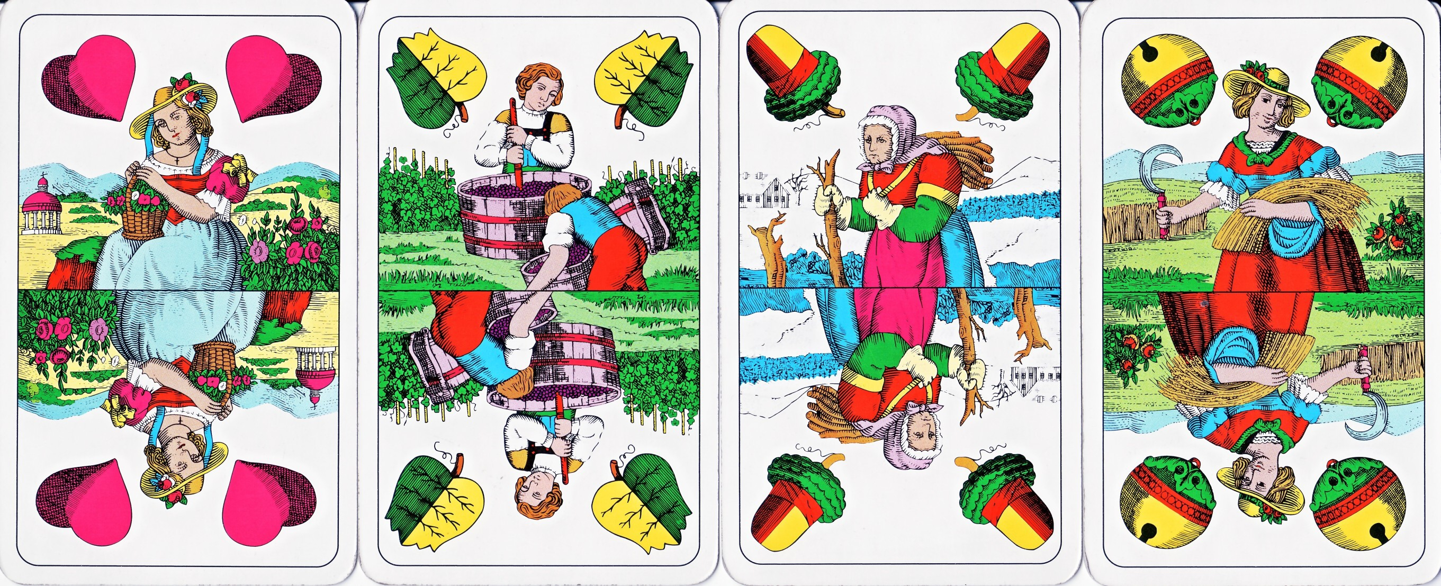

Zároveň pozývame všetkých priaznivcov
na

MKH XII. ročník
Celoslovenského turnaja v licitovanom mariáši
Dňa 12. 11. 2017 v reštaurácií Mier, Svätopeterská 85, Hlohovec

PREZENTÁCIA: do 8.30 h

